OBJAVA ZA MEDIJE

UMRO AKADEMIK VLADIMIR IBLER

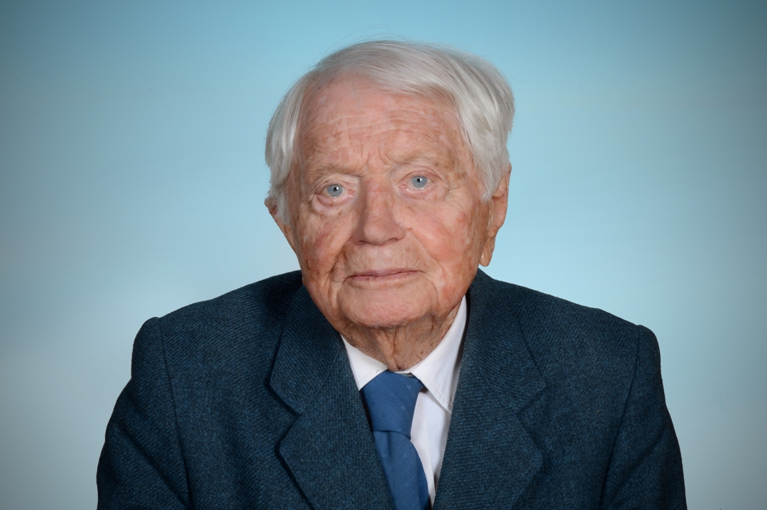

Zagreb, 30. travnja 2015. – U četvrtak 30. travnja u Zagrebu je u 102. godini života umro akademik Vladimir Ibler, najstariji član Hrvatske akademije znanosti i umjetnosti, istaknuti stručnjak za međunarodno pravo, redoviti profesor Pravnog fakulteta Sveučilišta u Zagrebu.
Rodio se u Zagrebu 25. lipnja 1913. Studirao je pravo u Beogradu i Zagrebu, gdje je diplomirao 1937., a 1938. i doktorirao. Od 1937. do 1939. radio je kao odvjetnički i sudski pripravnik na Kotarskom i Okružnom sudu u Zagrebu i na Kotarskom sudu u Rabu. Od 1939. do 1947. bio je tajnik Industrijske komore u zagrebu.
Sveučilišnu karijeru počeo je 1947. na Pravnom fakultetu Sveučilišta u Zagrebu u zvanju asistenta za predmete Međunarodno javno pravo i Diplomatska povijest. Za privatnog docenta izabran je 1954. na predmetu Međunarodno javno pravo. Na katedri za međunarodno javno pravo izabran je za docenta 1957., 1961. za izvanrednog, a 1965. za redovnog profesora. Od 1969. do 1970., u vrijeme obilježavanja 300. obljetnice osnutka Sveučilišta u Zagrebu, bio je dekan Pravnog fakulteta. Umirovljen je 1983., a zatim je nastavio predavati na postdiplomskom studiju iz međunarodnih odnosa na Fakultetu političkih znanosti u Zagrebu te na postdiplomskom studiju iz prava mora na Pravnom fakultetu u Splitu. Za člana suradnika Akademije izabran je 1977., 1986. postao je izvanredni, a 1991. redoviti član HAZU.
Svojim znanstvenim i nastavnim djelovanjem akademik Ibler dao je izniman doprinos na području međunarodnog javnog prava i međunarodnih odnosa. Posebno se bavio svim bitnim temama s područja međunarodnog prava mora, kao i tematikom državnih granica, europske integracije, zaključivanja međudržavnih ugovora u svjetlu bečke kodifikacije, internacionalizacije rijeka jednostranim državnim aktima te različitim aspektima djelovanja UN-a. Njegova najvažnija djela su Diplomatska historija 1814-1871 (1960.), Sloboda mora (1965.), Međunarodni odnosi (1971.), Rječnik međunarodnog javnog prava (1972.) te Međunarodno pravo mora i Hrvatska (2001.).
Tijekom sveučilišne karijere bio je korisnik stipendija za proučavanje međunarodnog prava na Academie de Droit International u Haagu (1949.), na Institut universitaire de hautes etudes internationales u Ženevi (1954/55.), na sveučilištima Harvard (Harvard Summer Seminar kod Henrya Kissingera, 1956.) i Columbia (School of Law, kod Philipa Jessupa, 1959./60.). Bio je gostujući predavač na Sveučilištu u Kielu (1969./70.), a pojedinačna predavanja održavao je na pravnim fakultetima u Torontu, Mainzu i Munchenu.
Predavao je na postdiplomskim studijima u Beogradu, Ljubljani, Novom Sadu i Dubrovniku, na postdiplomskom studiju iz međunarodnih odnosa na Fakultetu političkih znanosti u Zagrebu te na postdiplomskom studiju iz prava mora na Pravnom fakultetu u Splitu. Gostujući predavač bio je na dodiplomskim studijima u Rijeci i Osijeku.
Kao stručnjak za međunarodno pravo bio je član diplomatskih izaslanstava na Generalnoj konferenciji UNESCO-a u Parizu 1951., na diplomatskoj konferenciji za kodifikaciju međunarodnog ugovornog prava u Beču 1968. i na Trećoj konferenciji UN-a o pravu mora (UN-CLOS III) od 1973. do 1982.
Akademik Vladimir Ibler aktivno se uključio u stvaranje samostalne Hrvatske i njene diplomacije pa je 1991. Vodio edukativne tečajeve za hrvatske diplomate. Kasnije je predavao i na Diplomatskoj akademiji i bio član Diplomatske hrvatsko-slovenske komisije za uređenje graničnih pitanja 1995., Mješovite diplomatske komisije za uređenje graničnih pitanja između Republike Hrvatske i Savezne Republike Jugoslavije 1996. i Vladinog Savjeta za granice od 2001. Sudjelovao je i u izradi Pomorskog zakonika donesenog 2004. Od 2002. do 2006. bio je voditelj projekta Jadranskog zavoda HAZU Prilagodba hrvatskog pomorskog zakonodavstva međunarodnim standardima i pravu EU.
U lipnju 2014. akademik Ibler bio je član hrvatskog izaslanstva na usmenoj raspravi pred Arbitražnim sudom o hrvatsko-slovenskom graničnog sporu u Haagu.
Akademik Ibler bio je 1998. odlikovan Redom Danice hrvatske s likom Ruđera Boškovića za osbite zasluge u znanosti, 2008. Redom kneza Branimira s ogrlicom za osobit doprinos razvoju pravne misli u Hrvatskoj te za aktivnu ulogu u formiranju međunarodno-pravnih stavova Hrvatske, a 2009. dobio je Državnu nagradu za znanost za životno djelo.
Ispraćaj akademika Iblera bit će u srijedu 6. svibnja u 13.35 sati na krematoriju u Zagrebu.

Marijan Lipovac
Ured za odnose s javnošću i medije HAZU

